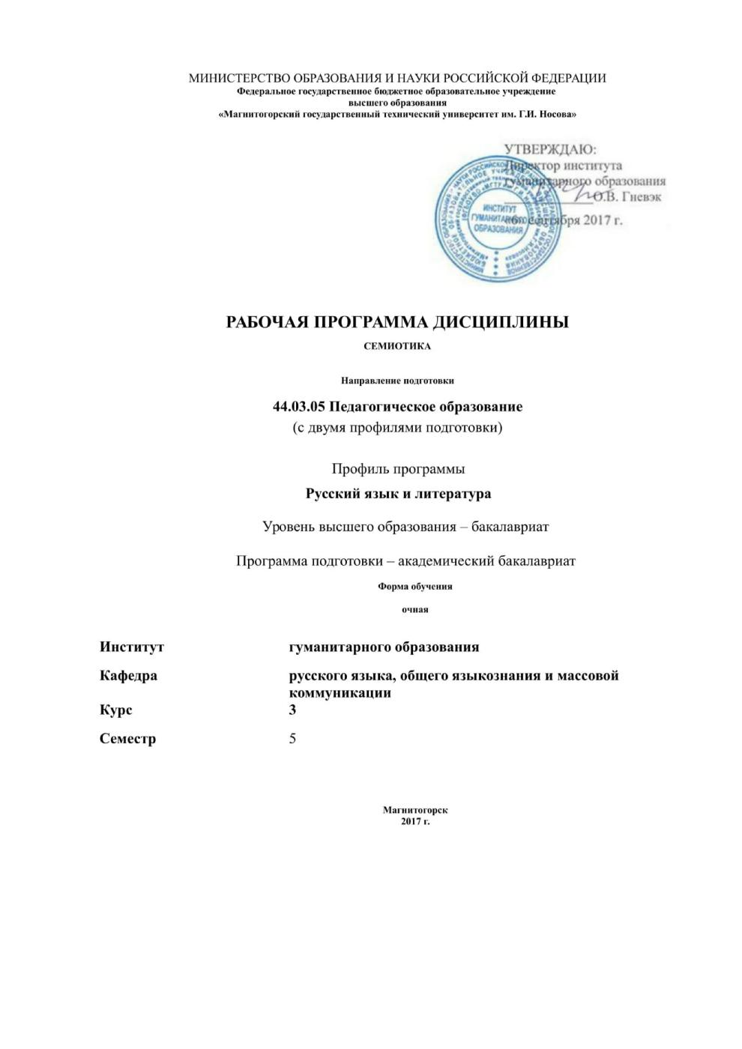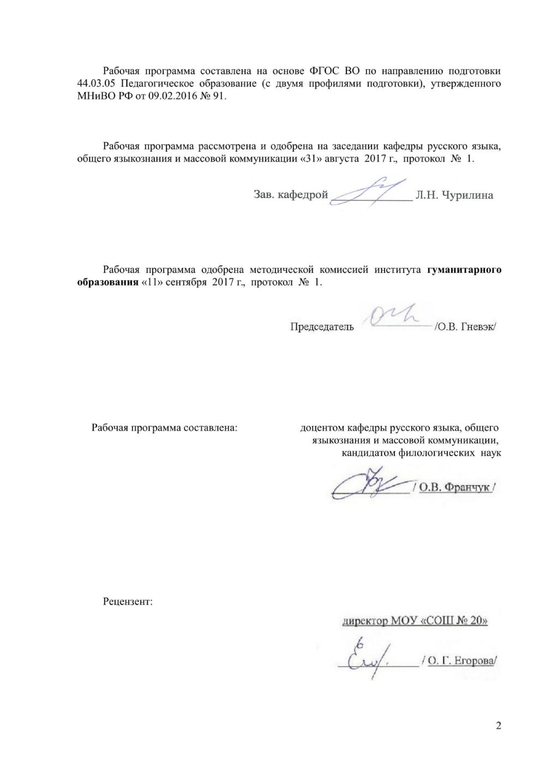
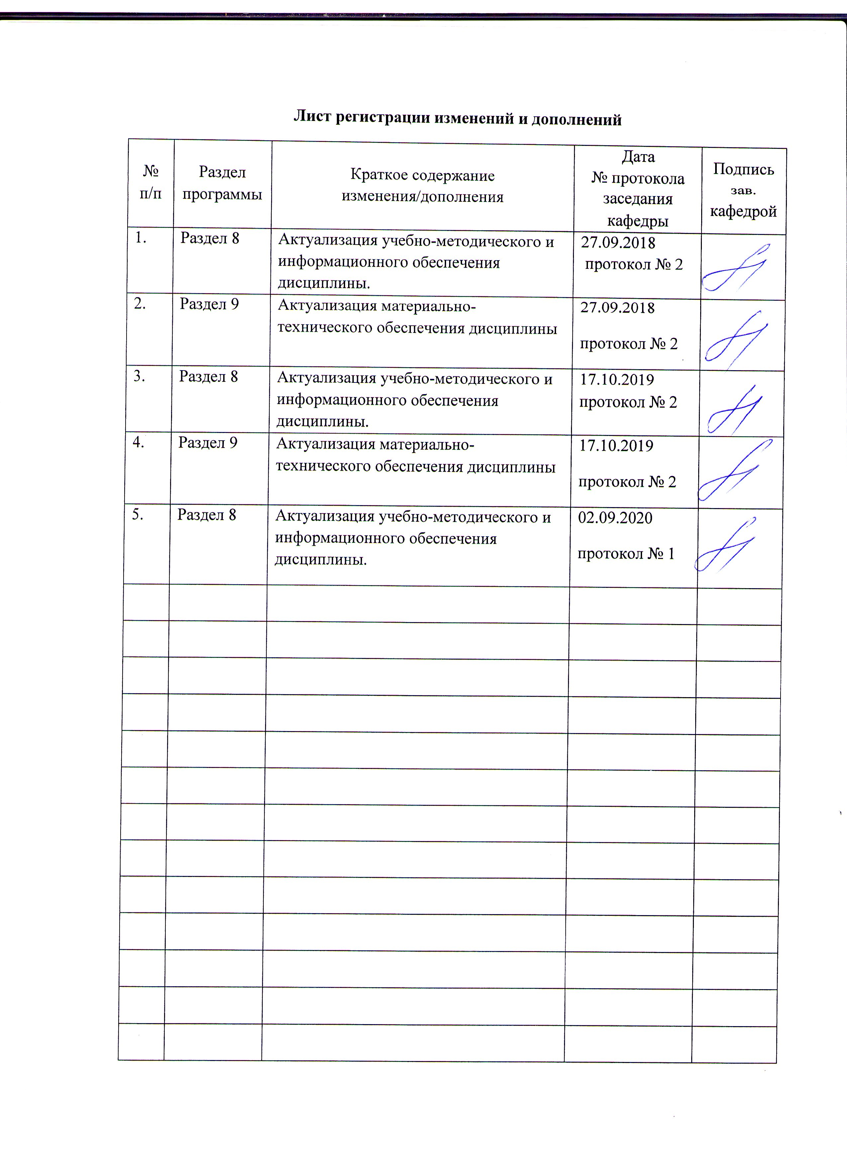
1 Цели освоения дисциплины (модуля)
Целью освоения дисциплины «Семиотика» является формирование у студентов целостного представления о семиотике как направлении научного исследования, призванном исследовать любые знаковые системы как средства обозначения и передачи значения.
Программа курса предусматривает расширение культурологической и лингвистической компетенции студентов.
Дисциплина «Семиотика» должна служить формированию у студентов четкого представления о специфике значения как феномена. В процессе обучения предполагается решение следующих задач:
- ознакомить студентов с основными понятиями семиотики как науки о знаках и знаковых системах;
- изучить современные концепции знака и его свойств;
- сформировать представление о различных типах знаковых систем и особенностях их функционирования;
- определить место человеческого языка среди других знаковых систем и показать, что естественный человеческий язык – самая совершенная и универсальная знаковая система в истории человечества.

2 Место дисциплины (модуля) в структуре образовательной программы
подготовки бакалавра (магистра, специалиста)
Дисциплина «Семиотика» входит в вариативную часть блока 1 (Б1.В.ДВ.01.02) образовательной программы по направлению подготовки 44.03.05 Педагогическое образование (с двумя профилями) профиль «Русский язык и литература» и является дисциплиной по выбору.
Логически и содержательно-методически курс взаимосвязан с дисциплинами, которые преподаются параллельно: «Современный русский язык», «Историческая грамматика русского языка», «Синтагматика и парадигматика морфем».
Знания (умения, владения), полученные при изучении данной дисциплины, будут необходимы при освоении курсов «Функциональная грамматика», «Коммуникативный синтаксис», «Деривационная семантика», «Историко-лингвистический комментарий», «История русского литературного языка», «Теория языка», «Лингвистический анализ художественного текста».
Знакомство с речевой системностью различных уровней современного русского языка, формирование коммуникативных навыков являются обязательным условием написания выпускной квалификационной работы.

3 Компетенции обучающегося, формируемые в результате освоения
дисциплины (модуля) и планируемые результаты обучения
В результате освоения дисциплины «Семиотика» обучающийся должен обладать следующими компетенциями:

Структурный  элемент  компетенции | Планируемые результаты обучения
ПК-11 - готовностью использовать систематизированные теоретические и практические знания для постановки и решения исследовательских задач в области образования
Знать | - базовые принципы организации исследовательской деятельности;  - основы организации исследовательской деятельности в сфере образования в соотнесении с возрастом учащихся;  - принципы организации исследовательской деятельности в сфере образования в соотнесении с поставленными целями и спецификой объекта.
Уметь | - применять полученные теоретические знания при анализе языковых знаков различной степени сложности  - использовать систематизированные теоретические и практические знания для постановки и решения исследовательских задач семиотического анализа;  - обсуждать способы эффективного решения проблем знаковых систем;  - приобретать знания в области теории и практики применения и построения знаковых систем;  - корректно выражать и аргументированно обосновывать положения предметной области знания.
Владеть | - практическими навыками использования элементов семиотики на других дисциплинах, на занятиях в аудитории и в преподавательсвкой практике практике;  - традиционными методиками анализа языковых единиц;  - навыками адаптации методики к языковому материалу в соответствии с конкретной задачей;  - навыками и методиками обобщения результатов решения, экспериментальной деятельности.
ДПК-4 - способностью демонстрировать знание основных положений и концепций в области теории литературы, истории отечественной литературы и мировой литературы; представление о различных жанрах литературных и фольклорных текстов
Знать | - особенности устного и письменного изложения и оформления мысли;  - принципы обобщения, анализа и транслирования информации;  - технологии приобретения, использования и обновления гуманитарных знаний;
Уметь | - логически верно выстраивать устную и письменную речь;  - грамотно излагать, логически выстраивать, обосновывать собственные высказывания;  - использовать современные информационно-коммуникационные технологии для сбора информации;  - воспринимать информацию, отбирая главное, необходимое для собственных логических построений;
Владеть | - навыками восприятия, обобщения и анализа научной информации;  - основными способами ориентации в профессиональных источниках  - информации (журналы, сайты, образовательные порталы);  - основными технологиями приобретения, использования и обновления гуманитарных знаний.

4 Структура и содержание дисциплины (модуля)

Общая трудоемкость дисциплины составляет 4 зачетные единицы 144 акад. часов, в том числе:
– контактная работа – 73,9 акад. часов:
– аудиторная – 72 акад. часов;
– внеаудиторная – 1,9 акад. часов
– самостоятельная работа – 70,1 акад. часов.

Раздел/ тема  дисциплины | Семестр | Аудиторная  контактная работа  (в акад. часах) |  |  | Самостоятельная работа (в акад. часах) | Вид самостоятельной  работы | Форма текущего контроля успеваемости и  промежуточной аттестации | Код и структурный  элемент  компетенции
Раздел/ тема  дисциплины | Семестр | лекции | лаборат.  занятия | практич. занятия
1. Семиотика как наука | 5
1.1. История формирования семиотики как отрасли научного знания. Основные понятия семиотики. | 5 | 4 |  | 4/2И | 6 | Конспектирование различных источников. Подготовка к участию в обсуждении теоретических вопросов (устное выступление); работа с терминологическим аппаратом научной области – подготовка к терминологическому диктанту. | Участие в обсуждении теоретической проблемы;  решение аналитической  задачи; терминологический диктант. | ПК-11 – зув, ДПК-4 – зув
1.2. Специфика семиотического подхода к  знаку. | 5 | 4 |  | 4/2И | 6 | Подготовка к участию в обсуждении теоретических вопросов по плану практического занятия (устное выступление). | Участие в обсуждении  теоретической проблемы;  конспект. | ПК-11 – зув, ДПК-4 – зув
Итого по разделу | 5 | 8 |  | 8/4И | 12 |  | Тест
2. Знак и его свойства.  Типология знаков. | 5
2.1. Классификация знаковых систем,  функционирующих в природе и обществе. | 5 | 4 |  | 4/2И | 6 | Подготовка к участию в обсуждении теоретических вопросов по плану практического занятия (устное выступление). | Участие в обсуждении  теоретической проблемы;  решение аналитической  задачи; доклад-сообщение. | ПК-11 – зув, ДПК-4 – зув
2.2. Знак и его свойства. Типология знаков. | 5 | 4 |  | 4/2И | 6 | Подготовка к участию в обсуждении теоретических вопросов по плану практического занятия (устное выступление). | Участие в обсуждении  теоретической проблемы;  решение аналитической  задачи; доклад-сообщение;  письменная работа | ПК-11 – зув, ДПК-4 – зув
2.3. Биосемиотика, зоосемиотика | 5 |  |  | 2/2И | 6 | Подготовка к участию в обсуждении теоретических вопросов по плану практического занятия (устное выступление). | Участие в обсуждении  теоретической проблемы;  решение аналитической  задачи; доклад-сообщение;  письменная работа | ПК-11 – зув, ДПК-4 – зув
2.4. Семиотическая трактовка элементов  культурных установлений и ритуалов, произведений живописи, архитектуры,  литературы, музыки, кино, рекламы. | 5 | 6 |  | - | 6 | Подготовка к участию в обсуждении теоретических вопросов по плану практического занятия (устное выступление). | Участие в обсуждении  теоретической проблемы;  решение аналитической  задачи; доклад-сообщение | ПК-11 – зув, ДПК-4 – зув
2.5. Семиотические системы культуры и их генезис | 5 |  |  | 4/2И | 6 | Подготовка к участию в обсуждении теоретических вопросов по плану практического занятия (устное выступление). | Участие в обсуждении  теоретической проблемы;  решение аналитической  задачи; доклад-сообщение | ПК-11 – зув, ДПК-4 – зув
2.6. Феномен человека (семиотическое  истолкование) | 5 | 4 |  | 4/2И | 6 | Подготовка к участию в обсуждении теоретических вопросов по плану практического занятия (устное выступление). | Участие в обсуждении  теоретической проблемы;  решение аналитической  задачи; доклад-сообщение; | ПК-11 – зув, ДПК-4 – зув
2.7. Язык как специфическая знаковая  система. Семиотический анализ словесного художественного произведения. | 5 | 6 |  | - | 8,1 | Подготовка к участию в обсуждении теоретических вопросов по плану практического занятия (устное выступление); выполнение письменного задания (анализ языкового материала). | Участие в обсуждении  теоретической проблемы;  решение аналитической  задачи; доклад-сообщение | ПК-11 – зув, ДПК-4 – зув
2.8. Понятие о языковом знаке. | 5 |  |  | 6/2И | 6 | Подготовка к участию в обсуждении теоретических вопросов по плану практического занятия (устное выступление); выполнение письменного задания (анализ языкового материала). | Участие в обсуждении  теоретической проблемы;  решение аналитической  задачи; доклад-сообщение | ПК-11 – зув, ДПК-4 – зув
2.9. Знаковые системы записи. Вторичные  семиотические системы | 5 | 4 |  | 4/2И | 8 | Подготовка к участию в обсуждении теоретических вопросов по плану практического занятия (устное выступление); выполнение письменного задания (анализ языкового материала). | Участие в обсуждении  теоретической проблемы;  решение аналитической  задачи; доклад-сообщение | ПК-11 – зув, ДПК-4 – зув
Итого по разделу | 5 | 28 |  | 28/14И | 58,1 |  | Письменная работа
Итого за семестр | 5 | 36 |  | 36/18И | 70,1 |  | Промежуточная аттестация (зачет)
Итого по дисциплине | 5 | 36 |  | 36/18И | 70,1

5 Образовательные и информационные технологии

В процессе изучения дисциплины «Семиотика» используются следующие традиционные образовательные технологии:
информационная лекция; практическое занятие.
Кроме того, организуются занятия с использованием таких форм проблемного обучения, как:
на лекционных занятиях:
- экспресс-опрос, преследующий цель актуализации имеющихся знаний (полученных на предыдущих ступенях образовательного процесса или при изучении других дисциплин программы);
- лекция-дискуссия;
- лекция-визуализация;
- лекция-консультация
- междисциплинарное обучение;
- проблемное обучение, поисковый метод;
на практических занятиях:
- разбор конкретных ситуаций;
- исследовательский метод;
- работа в команде;
- тренинги (навыковые);
- IT-методы;
в самостоятельной работе:
- поисковый метод;
- исследовательский метод;
- обучение в электронной образовательной среде с использованием Интернет-ресурсов (IT-методы).

6 Учебно-методическое обеспечение самостоятельной работы обучающихся

По дисциплине «Семиотика» предусмотрена аудиторная и внеаудиторная самостоятельная работа обучающихся.
Аудиторная самостоятельная работа студентов предполагает участие в обсуждении теоретических вопросов по плану практического занятия (устное выступление) и подготовку доклада.

Планы практических занятий (темы устных выступлений)

Семиотика как наука. Основные понятия семиотики.
Специфика семиотического подхода
1. Место семиотики в системе наук. Предметные отрасли семиотики. Представления о знаке и свойствах вещей в их функции быть знаками.
2. Этапы становления семиотики как самостоятельной науки. Классическая традиция: взгляды Гиппократа, Цицерона, Аристотеля, Квинтилиана на знак и значение знака. Изменение представлений о знаке в средние века (Блаженный Августин).
3. Вклад в развитие семиотики И.С. Пирса, И.У. Морриса, Ф. де Соссюра, Л. Ельмслева, американских и французских структуралистов. Философский и лингвистический аспекты семиотики.
4. Основные направления современной семиотики: биосемиотика, этносемиотика, лингвосемиотика, общая семиотика, абстрактная семиотика, семиотика культуры и искусства.

Знак и его свойства. Типология знаков.
1. Определение знака. Свойства знака: наличие ситуации общения; означающее (экспонент) и означаемое (содержание знака); противопоставленность в рамках системы; вопрос о наличии сознательной договоренности; единичность и устойчивость значения знака в рамках системы.
2. Типология знаков: по особенностям восприятия экспонента (зрительные, слуховые, осязательные, обонятельные, вкусовые знаки); по строению (простые (элементарные), сложные (неэлементарные)); по способам образования экспонента (естественные, искусственные, вторичные знаки); по характеру соотнесения означающего и означаемого знака (иконические знаки, знаки-индексы, знаки-символы).
3. Вопрос о произвольности выбора сущности, используемой в качестве знака.
4. Аспекты рассмотрения знаков: синтактика, семантика, прагматика.

Классификация знаковых систем, функционирующих в природе и обществе
1. Понятие о системе и структуре. Виды отношений между знаками: синтагматические, парадигматические, иерархические.
2. Знак в семиотической системе и в акте коммуникации. Знаковая ситуация и ее компоненты.
3. Правила функционирования семиотических систем. Требования к устройству знаковых систем. Вопрос об универсальности отдельных семиотических систем.

Биосемиотика, зоосемиотика
1. Генетический код как первичная биологическая семиотическая система.
2. Основные способы коммуникации у животных (акустические, оптические, химические, тактильные, электрические сигналы). Особенности общения отдельных видов животных (пчелы, муравьи, птицы, дельфины, шимпанзе и др.). Отличие «языка животных» от человеческого языка.
3. Символика, связанная с образами растений и животных, в мировой культуре. Язык цветов. Использование образов растений и животных в национальных мифах, легендах, на эмблемах и гербах.
Этносемиотика.
- «Неявный уровень» человеческой культуры как объект семиотического изучения.
- Понятие о кинесике. Мимика, жесты и позы у различных народов. Функциональные особенности жестов. Типология жестов: жесты врожденные, конвенциональные, этикетные, вспомогательные, религиозно-ритуальные, профессиональные, тайные, артистические.
- Компенсаторные языки жестов (дактилология и разговорная жестовая речь для глухих).

Семиотические системы культуры и их генезис
1. Семиотические системы культуры и их генезис. Функционирование знаков в жизни древних людей (культурные установления, разрешения и запреты, магические заклинания).
2. Знаки в религиозных ритуалах и мистицизме. Обряды, совершаемые в православном богослужении, и их объяснение (крещение младенца, причащение, венчание и др.).
3. Организация пространства (интерьера) вокруг отдельного человека и целого коллектива. Фэн-шуй.
4. Семиотика повседневности.
5. Семиотическая трактовка произведений архитектуры, живописи (на примере отдельных произведений).
6. Танец у различных народов. Вопрос о значимости и содержании отдельных движений национальных танцев (индийский танец, русский хоровод и плясовая).
7. Этикет как особая знаковая система.
8. Музыка как наиболее символичный вид искусства. Особенности восприятия музыкальных произведений отдельными людьми (см. Л.Н. Толстой «Крейцерова соната», А.Н. Куприн «Гранатовый браслет»).
9. Семиотика кино и рекламы.

Феномен человека (семиотическое истолкование).
- Учение о психических реальностях. Сон – семиотическое окно. Семиотическая трактовка процессов подсознательного.
- Семиотика социальных отношений: организация семьи, трудового коллектива, государства и др. Семиотика истории.
- Семиотическая концепция происхождения человека. Мужчина и женщина в обществе, культуре, языке.
- Понятие о картине мира отдельного человека, определенного народа и человечества в целом. Понятие о научной картине мира и языковой картине мира.

Язык как специфическая знаковая система. Семиотический анализ словесного художественного произведения.
1. Понятие о языковом знаке. Особенности языкового знака. Место языкового знака в различных классификациях знаков. Проблема значения языкового знака. Соотношение означающего и означаемого в языковом знаке.
2. Язык как знаковая система особого рода. Отличие языковой системы от других знаковых систем. Вопрос об универсальности языка. Структура языка. Характеристика языковых уровней (ярусов) и единиц, входящих в эти уровни. Типы отношений между единицами языковых уровней: синтагматические, парадигматические, иерархические.
3. Звуковой и письменный язык как объекты семиотического изучения. Понятие о паралингвистике и паракинесике.
4. Текст как знаковая система. Семиотический анализ словесного художественного произведения.

Знаковые системы записи. Вторичные семиотические системы.
1. Этапы развития письма. Типы письма и их история: пиктография, идеография, силлабография, буквенно-звуковое письмо. современные алфавиты и их графика. Происхождение славянских азбук глаголицы и кириллицы.
2. Символические языки науки: математические символы; обозначения чисел, химических элементов, единиц площади, меры, объема и др.
3. Музыкальная нотация (нотная грамота).
4. Специализированные системы письма. Криптография. Стенография. Шифры. Разработка современных языков программирования.
5. Вопрос о едином мировом языке. Международные искусственные языки: эсперанто, волапюк, сольресоль, интерлингва (латино-сине-флексионе), идо и др.

Внеаудиторная самостоятельная работа обучающихся осуществляется в виде изучения литературы по соответствующему разделу с проработкой материала; выполнения домашних заданий.
Примерные индивидуальные домашние задания (ИДЗ)

ИДЗ №1 «Специфика семиотического подхода к знаку»
Предположим, на двери магазина вы видите пять нарисованных в ряд квадратиков одного цвета и два – другого. Что бы это значило? Какие преимущества имеет такая символическая запись перед обычной, словесной? А какие недостатки? Какие свойства знака можно продемонстрировать на данном примере?

ИДЗ №2 «Типология знаков»

К какому типу знаков (иконы, индексы, символы) принадлежат следующие реалии?
- отпечатки пальцев;
- формула Н₂О;
- звонок в учебном заведении;
- императорская корона;
- череп на трансформаторной будке;
- схема расположения игроков на футбольном поле;
- пять олимпийских колец;
- флюгер;
- рисунок П. Пикассо: изображение белого голубя, несущего в клюве оливковую ветвь;
- пулевое отверстие в стене;
- три цветные полосы дыма (снизу красная, потом синяя, потом белая), которые выпускает самолет на параде 9 мая;
- черный цвет траурной одежды;
- наскальное изображение быка;
- нотный ключ;
- фраза Юлия Цезаря «Пришел, увидел, победил»;
- ленточка, оставленная туристами на дереве в качестве обозначения маршрута;
- улыбка, сопровождающая приветствие.
ИДЗ №3 «Типология знаков»
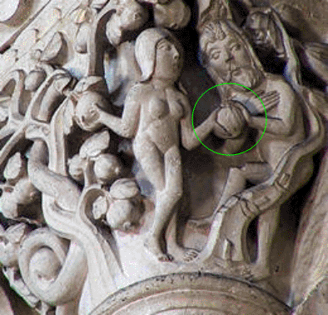

Перед вами капитель колонны из церкви Сен-Мадлен в г. Везле (Франция). Церковь была построена в 1120-50 гг. Средневековый скульптор изобразил первых людей - Адама и Еву.
Вот цитата из Библии, которую иллюстрирует скульптурная группа капители:

«И сказал змей-искуситель жене: подлинно ли сказал Бог: не ешьте ни от какого дерева в раю? И сказала жена змею: плоды с дерев мы можем есть, только плодов дерева, которое среди рая, сказал Бог, не ешьте их и не прикасайтесь к ним, чтобы вам не умереть. И сказал змей жене: нет, не умрете, но знает Бог, что в день, в который вы вкусите их, откроются глаза ваши, и вы будете, как боги, знающие добро и зло. И увидела жена, что дерево хорошо для пищи, и что оно приятно для глаз и вожделенно, потому что дает знание; и взяла плодов его и ела; и дала также мужу своему, и он ел»

Рассмотрите выделенный участок иллюстрации. К какому типу знаков можно отнести жест Евы?
- исключительно символический знак
- типичный индекс
- иконический знак + символ
- индекс + символ

ИДЗ №4 «Язык как специфическая знаковая система»
Даны слова тоже и также
Найдите:
- такое предложение со словом тоже, где вместо тоже нельзя употребить также;
- такое предложение со словом также, где вместо также нельзя употребить тоже;
- такое предложение, где слова тоже и также взаимозаменяемы.
Проделайте то же самое для пар слов совсем и вполне, собственный и личный, теперь и сейчас.

ИДЗ №5 «Язык как специфическая знаковая система»
Даны словосочетания
- жгучий брюнет, проливной дождь, круглый дурак.
В каждом из этих словосочетаний первое слово имеет один и тот же смысл: оно выражает высокую степень того, что обозначено вторым словом. Приведем еще несколько словосочетаний:
- благотворное влияние, удачная покупка, счастливый брак, благоприятные условия;
- вызывать раскол, наводить порядок, создавать условия, разбивать сквер, сеять панику.
Дополните ряд 1). Объясните, каков общий смысл первых слов в каждом словосочетании в ряду 2), а каков – в ряду 3). Продолжите эти ряды.

ИДЗ №6 «Семиотическая трактовка элементов культурных установлений и ритуалов, произведений живописи, архитектуры, литературы, музыки, кино, рекламы»
Выделите десигнативный, предписывающий, оценочный знак. Закономерно ли говорить о взаимодействии этих типов знаков в названия торговых марок и в слоганах?
“Проголосуй или проиграешь”
“Велла - вы великолепны”
“Омега - мой выбор”
Приведите свои примеры (не менее 10)

ИДЗ №7 «Семиотическая трактовка элементов культурных установлений и ритуалов, произведений живописи, архитектуры, литературы, музыки, кино, рекламы»
Вычлените мифологему в слогане лекарственных препаратов и разберите ее с семиотической точки зрения: проанализируйте семантику, синтактику, прагматику. Нарисуйте треугольник Г. Фреге.
Виши: источник здоровья кожи (омолаживающий крем)
Клинианс: действие против времени (омолаживающий крем)
LUMENE: используй силу ягодной энергии
Амоксилав: наступление по всем фронтам! (антибиотик широкого действия)
Хемофицин: победа в три хода (антибиотик, помогающий в трехдневный срок)
Ронколейкин: Мощное оружие иммунотерапии
Септолете: Когда микробы атакуют, дай отпор! .
Серетид Мультидиск: контроль астмы, дающий свободу.
Эриус: свобода! Новая эра в лечении аллергии!
Дюспаталин: Когда уходит боль - приходит свобода.
Кордарон: размеренный ритм - основа долгой жизни
Де-нол: базовый элемент системы

7 Оценочные средства для проведения промежуточной аттестации

а) Планируемые результаты обучения и оценочные средства для проведения промежуточной аттестации:

Структурный элемент  компетенции | Планируемые результаты обучения | Оценочные средства
ПК-11 - готовностью использовать систематизированные теоретические и практические знания для постановки и решения исследовательских задач в области образования
Знать | - базовые принципы организации исследовательской деятельности;  - основы организации исследовательской деятельности в сфере образования в соотнесении с возрастом учащихся;  принципы организации исследовательской деятельности в сфере образования в соотнесении с поставленными целями и спецификой объекта. | Теоретические вопросы к зачету  1. Семиотика как наука. Философский и лингвистический аспекты семиотики.  2. Представления о знаке в античной философии.  3. Вклад Августина Блаженного в развитие представлений о знаке.  4. Философская сущность семиотики Ч.С. Пирса.  5. Семиотическая концепция Ф. де Соссюра.  6. Основные направления современной семиотики. Общая характеристика.  7. Понятие о знаке. Свойства знака.  8. Типы знаков. Общая характеристика.  9. Классификация знаков по характеру соотношений двух сторон знака  (иконические, индексальные и символические знаки).  10. Проблема выбора сущности, используемой в качестве знака.  11. Виды отношений между знаками (синтагматические, парадигматические,  иерархические).  12. Аспекты рассмотрения знаков (синтактика, семантика, прагматика).  13. Знаковые (семиотические) системы и их типология.  14. Знаковая ситуация и ее компоненты.  15. Правила функционирования знаковых систем и их устройство.  16. Биосемиотика. Генетический код как первичная биологическая семиотическая  система.  17. Характеристика сигнальных систем, функционирующих в животном мире. Их  отличия от человеческого языка.  18. Символика, связанная с образами растений и животных, в мировой культуре.  19. Язык цветов в разных культурах.  20. Этносемиотика. Неявный уровень человеческой культуры как объект  семиотического изучения.  Тест  1. Задачей семиотики является изучение:  1) связи языка и мышления;  2) знака и знаковых систем;  3) культурных феноменов;  4) проблем естественного языка.  2. Кому из ученых принадлежит приоритет создания науки семиотики и классификации знаков?  1) Э. Бенвенисту;  2) Ч. Моррису;  3) Ч. Пирсу;  4) Ф. де Соссюру.  3. Семиотическое понятие текста означает:  1) линейную последовательность вербальных знаков;  2) плоскостное изображение;  3) объемное изображение;  4) совокупность любых взаимосвязанных знаков.  4. Операторный способ воздействия семиотического текста состоит в:  1) воздействии различных типов ощущений;  2) использовании различных видов шрифтов;  3) функционировании на плоскости;  4) его применении в сфере искусства.  5. Линейность, иконичность, гтространственность и континуальность характеризуют в семиотической системе:  1) операторный способ;  2) сферу действия;  3) природу и число знаков;  4) тип функционирования.  6. Первичной моделирующей системой является:  1) естественный язык;  2) математический язык;  3) язык искусства;  4) язык музыки.  7. Особая роль естественного языка среди других семиотических систем заключается в:  1) его простоте;  2) его роли как универсального средства общения;  3) его функции переводчика;  4) его возможности различного написания.  8. Операциональная модель восприятия текста состоит из последовательных фаз:  1) предкоммуникативной – коммуникативной – посткоммуникативной;  2) буквальное значение – множественность смыслов;  3) грань понимания – очевидный смысл;  4) восприятие – интерпретация – понимание.  9. Посткоммуникативная фаза восприятия текста – это:  1) непосредственно сам процесс восприятия субъектом текста;  2) «переживание» текста в его положительном или отрицательном векторе в целом и в деталях в частности;  3) индивидуальные психологические установки субъекта;  4) нахождение субъекта в рамках очевидного буквального смысла и значения.  10. Интерпретацией называется:  1) работа мышления, которая состоит в расшифровке смысла, стоящего за очевидным смыслом, в раскрытии уровней значения, заключенных в буквальном значении;  2) сложный многоступенчатый акт, включающий в себя как бессознательные, интуитивные, так и осознанные мыслительные операции;  3) различные индивидуальные психологические установки субъекта, иначе говоря, определенная настроенность человека на тот или иной тип восприятия;  4) структура ограничений.
Уметь | - применять полученные теоретические знания при анализе языковых знаков различной степени сложности  - использовать систематизированные теоретические и практические знания для постановки и решения исследовательских задач семиотического анализа;  - обсуждать способы эффективного решения проблем знаковых систем;  - приобретать знания в области теории и практики применения и построения знаковых систем;  - корректно выражать и аргументированно обосновывать положения предметной области знания. | Практические задания  1. Каким семиотическим проблемам посвящен следующий текст Борхеса?  Мне снится тигр, безгрешный, мощный, мудрый и кровавый.  Я вижу сквозь бамбуковый узор узор на шкуре тигра…  Но понимаю, что хищник, вызванный моей строкой, –  Сплетенье символов, простой набор литературных тропов,  Он порождение сознанья, конструкция из слов.  А тигра, вне мифов рыщущего по земле, мне словом не достигнуть.  2. Обозначьте типы выделенных в данных высказываниях знаков (в семиотической классификации):  а) Отныне я буду называть тебя Жалом, – сказал он клинку.  б) Бильбо погрузился в мечту о беконе, яйцах и жареном хлебе.  в) Без голоса кричит, без зубов кусает, без крыльев летит, без горла завывает (Ветер).  г) Голлум … – черный как сама темнота, с двумя громадными круглыми бесцветными глазами… (Дж.Р.Толкиен. «Туда и обратно»)
Владеть | - практическими навыками использования элементов семиотики на других дисциплинах, на занятиях в аудитории и в преподавательсвкой практике практике;  - традиционными методиками анализа языковых единиц;  - навыками адаптации методики к языковому материалу в соответствии с конкретной задачей;  навыками и методиками обобщения результатов решения, экспериментальной деятельности. | Комплексное задание  В одном из эпизодов «Властелина колец» Дж.Р.Толкиена дано описание двери, ведущей в царство гномов. Посмотрите на это описание глазами Семиотика:  В верхней части, под аркой, увитой эльфийскими рунами, обрисовывалось изображение молота и наковальни, увенчатое семизвездной короной. Еще ниже означились два дерева с полумесяцами наверху. А прямо посередине ярко сияла многолучевая звезда.  – Это знак Дарина! И Деревья Высоких Эльфов! И Звезда Дома Феанора! – воскликнул Гэндальф. Надпись на языке эльфов Древнего Запада означает: «Двери Дарина Повелителя Мории. Скажи друг и входи».  - Обоснуйте, почему дверь как вещь и объект стала Дверью как Знаком?  - Какое сообщение передается посредством визуального изображения?  - Определите виды знаков (описываемого визуального текста), их референты, степень конвенциональности значений. В какой системе эти изображения приобретают значения?  - Каким знаком (по отношению к визуальному тексту) является вербальный метатекст? Позволяет ли вербальный текст «восстановить», повторить само изображение?  - Какое сообщение передается вербально? Гэндальф понял, что сообщение зашифровано. Толкиен говорит, что маг несколько раз пытался его декодировать: произносил множество заклинаний, пробовал подбирать множество эльфийских слов, произносил по-эльфийски Edro! (Откройся!), но дверь не открывалась. После недолгого отчаяния Гэндальф ясным голосом произнес наконец единственное слово – Mellon! – и дверь открылась.  - Как звучит это слово по-русски?  - Обоснуйте семиотически, почему необходимо было слово только на эльфийском языке?  - В какой теории истинности слово-разгадка оказалось истинным?  - Какую семиотическую функцию оно выполняет в знаковой ситуации?  - Каков был код данного сообщения? Определите вид этого кода.
ДПК-4 - способностью демонстрировать знание основных положений и концепций в области теории литературы, истории отечественной литературы и мировой литературы; представление о различных жанрах литературных и фольклорных текстов
Знать | - особенности устного и письменного изложения и оформления мысли;  - принципы обобщения, анализа и транслирования информации;  технологии приобретения, использования и обновления гуманитарных знаний; | Теоретические вопросы к зачету  1. Язык мимики, жестов, телодвижений. Понятие о паралингвистике и паракинесике.  22. Типы жестов (врожденные, вспомогательные, этикетные, ритуальные, тайные, компенсаторные).  3. Естественные и искусственные языки.  4. Семиотическая трактовка элементов культурных установлений, магических заклинаний, религиозных ритуалов.  5. Организация пространства вокруг отдельного человека или группы людей как объект семиотического изучения.  6. Семиотическая трактовка произведений архитектуры, живописи, литературы.  7. Специфика танца у различных народов. Вопрос о содержательной стороне музыкального произведения.  8. Этикет как особая знаковая система.  9. Семиотика кино и рекламы.  10. Семиотическая трактовка процессов подсознательного.  11. Круг вопросов, изучаемых абстрактной семиотикой.  12. Знаковая природа человеческого языка. Отличие языковой системы от других знаковых систем. Вопрос об универсальности языка.  13. Язык как многоуровневая система единиц. Структура языка.  14. Особенности языкового знака. Место языкового знака в различных классификациях знаков.  15. Проблема значения языкового знака. Соотношение означаемого и означающего в  языковом знаке.  16. Звуковой и письменный язык как объекты семиотического изучения.  17. Семиотический анализ словесного художественного произведения.  18. Типы письма и их история: пиктография, идеография, силлабография, буквенно-звуковое письмо.  19. Специализированные системы письма: символические языки науки, нотная грамота, криптография, шифры.  20. Международные искусственные языки.  Тест  1. Изначально материальность формы знака фиксируется:  1) в человеческих ощущениях;  2) в письменной записи;  3) в рисунке;  4) в аудиальной записи.  2. Социальность знака состоит в его:  1) наглядности;  2) коммуникативности;  3) эстетичности;  4) воспроизводимости.  3. Системность как обязательное свойство знака предполагает:  1) наличие хотя бы двух взаимосвязанных элементов;  2) частое, систематическое употребление того или иного знака;  3) сходство одного знака с другим;  4) цепочку однородных знаков.  4. Преднамеренное использование знака продиктовано:  1) однократным его применением;  2) не известными его свойствами;  3) его неактуальностью;  4) его целевым использованием.  5. Воспроизводимость – важнейшее свойство знака, означающее, что:  1) в акте коммуникации знак не создается впервые, а повторяется, т. е. уже существует до того;  2) знак легко запоминается, если часто повторяется;  3) чем чаще мы его используем, тем более благоприятное действие знак оказывает;  4) при частом воспроизведении знак теряет свои знаковые свойства.  6. Денотатом знака является:  1) типичный образ – представитель класса предметов, воплощенный в знаке;  2) внешняя оболочка знака;  3) значение знака;  4) конкретный образ.  7. Ассоциация, связывающая форму и денотат знака, есть:  1) функция знака;  2) значение знака;  3) образ знака;  4) отражение знака.  8. «Треугольник Г. Фреге» определяет:  1) равное положение формы, денотата и значения знака;  2) отношение между формой и денотатом;  3) отношение между формой и значением;  4) тип внутризнаковых отношений.  9. Знаки-изображения называются:  1) символическими знаками;  2) индексальными знаками;  3) иконическими знаками;  4) признаками.  10. Тип знака, который не дает никакого представления о содержании и действие которого основано на установленной по соглашению связи означающего и означаемого, называется:  1) иконическим знаком;  2) индексальным знаком;  3) признаком;  4) конвенциональным знаком.
Уметь | - логически верно выстраивать устную и письменную речь;  - грамотно излагать, логически выстраивать, обосновывать собственные высказывания;  - использовать современные информационно-коммуникационные технологии для сбора информации;  воспринимать информацию, отбирая главное, необходимое для собственных логических построений; | Практические задания  1. Прочитайте семиотический анализ рекламы зубной пасты «Серебряный жемчуг». Устраните недочеты, введите в текст свои дополнения.  В журнальной рекламе отечественной зубной пасты «Серебряный жемчуг» наряду с языковым сообщением (слоган «Улыбайтесь на здоровье» и пр.), буквальным иконическим (изображение тюбика и щетки на белом фоне рядом с оранжево-желтыми фруктами) имеется третье, небуквальное иконическое сообщение, в котором распознается целый ряд знаков. Прежде всего, при виде белоснежного фона возникает ассоциация с белоснежными, «голливудовскими» зубами и чистотой. Однако (это второй знак) достигается такой американский эффект не с помощью импортной жвачки, аэрозоля, зубной пасты, а при использовании своей, российской продукции. Третий знак – изображение цитрусовых – наводит на мысль о витаминах и здоровье. И еще один, четвертый знак, указывает на то, что перед нами – именно реклама (место на журнальной странице, броскость сообщения, подписи). Это изображение, основанное на некотором коде, несет в себе четыре знака, образующих цельную совокупность, требующую определенных культурных знаний и выходящую в область дополнительных смыслов.  Итак, рекламное изображение в целом содержит три сообщения – языковое, иконическое без кода и иконическое с кодом. Подобное разграничение возможно предпринять только при анализе структуры изображения, так как потребитель воспринимает все три сообщения почти одновременно. При восприятии рекламы потребителем на первичное и естественное, «буквальное» иконическое сообщение накладывается иконическое сообщение второго порядка (небуквальное), смыслы которого воплощены в знаках, поддающихся интерпретации. Первое же, языковое сообщение, имеет смысл только в сочетании с двумя иконическими и является окончательным смысловым завершением целостного рекламного изображения.  2. Определите, на каких приемах основан эффект нижеприведенных рекламных сообщений, сгруппируйте их.  Сыр «Виола» плавлено войдет в Вашу жизнь.  «Мотилиум» – мотор для Вашего желудка.  Чистит с блеском – действует с головой.  Мы с тобой одной кровли.  Для душа и души.  Квас – не кола! Пей Николу!  Я так низко пала! Пользуйся. Твоя цена.  РасПУМдажа!  Оставим аллергию «с носом»!  Береги зубы смолоду.  Дольше копаешься – лучше одеваешься. Каждый охотник желает знать, где пиво «Охотничье» можно достать…  Минимум затрат – максимум покупок.  Пепсиний день календаря. Бездонная пепсинева. Пепсизм-колализм!  Холод не тетка!  Быт или не быт?  Мебель для дорогого директора.  ТРЕ!БУ!ЕТ!СЯ!  Бытовая техника «Электролюкс» – что может быть качественнее?  ЗИЛ везет тебя к призам. ЗИЛ – везет всегда! Быстрее. Надежнее. Экономнее. Денежные переводы. Минимум времени – максимум покупок!
Владеть | - навыками восприятия, обобщения и анализа научной информации;  - основными способами ориентации в профессиональных источниках  - информации (журналы, сайты, образовательные порталы);  основными технологиями приобретения, использования и обновления гуманитарных знаний. | Комплексное задание  Опишите и обоснуйте способ соотношения двух типов реальности на примере следующего текста: … и видеть в бодрствовании сновиденье, когда нам снится, что не спим (Х.Л.Борхес).  Какая из теорий истинности приложима к интерпретации данного текста?  Опишите способы создания энтропии в тексте. Что здесь выступает в качестве шума?

б) Порядок проведения промежуточной аттестации, показатели и критерии оценивания:
Промежуточная аттестация по дисциплине «Семиотика» включает теоретические вопросы, позволяющие оценить уровень усвоения обучающимися знаний, и практические задания, выявляющие степень сформированности умений и владений, проводится в форме зачета.
Зачет по данной дисциплине проводится в устной форме по билетам, каждый из которых включает 2 теоретических вопроса и одно практическое задание.
Показатели и критерии оценивания зачета:
– на оценку «зачтено» – студент должен показать знания на уровне воспроизведения и объяснения информации, интеллектуальные навыки решения простых задач;
– на оценку «не зачтено» – студент не может показать знания на уровне воспроизведения и объяснения информации, не может показать интеллектуальные навыки решения простых задач.

8 Учебно-методическое и информационное обеспечение дисциплины (модуля)
а) Основная литература:

а) Основная литература:

1. Бразговская, Е. Е. Семиотика. Языки и коды культуры : учебник и практикум для вузов / Е. Е. Бразговская. — 2-е изд., испр. и доп. — Москва : Издательство Юрайт, 2020. — 186 с. — (Высшее образование). — ISBN 978-5-534-11201-6. — Текст : электронный // ЭБС Юрайт [сайт]. — URL: https://urait.ru/bcode/455584 (дата обращения: 22.10.2020).
2. Махлина, С. Т. Семиотика культуры повседневности : учебник для вузов / С. Т. Махлина. — 2-е изд., доп. — Москва : Издательство Юрайт, 2020. — 255 с. — (Высшее образование). — ISBN 978-5-534-13763-7. — Текст : электронный // ЭБС Юрайт [сайт]. — URL: https://urait.ru/bcode/466789 (дата обращения: 22.10.2020).

б) Дополнительная литература:

1. Вопросы языкознания: научный журнал [Электронный ресурс]. – Режим доступа : http://vja.ruslang.ru/ – Загл. с экрана.
2. Реформатский, А. А. Лингвистика и поэтика / А. А. Реформатский. — Москва : Издательство Юрайт, 2020. — 266 с. — (Антология мысли). — ISBN 978-5-534-06480-3. — Текст : электронный // ЭБС Юрайт [сайт]. — URL: https://urait.ru/bcode/455258 (дата обращения: 22.10.2020).
3. Руднев, В.П. Философия языка и семиотика безумия: Избранные работы / Руднев В.П. – Москва : ИД Тер. будущего, 2007. – 528 с.: 70x100 1/16. – (Университетская библиотека Александра Погорельского) ISBN 5-91129-035-9 – Текст : электронный. – URL: https://new.znanium.com/catalog/document?id=192390 (дата обращения: 22.10.2020).

в) Методические указания:
1. Методические рекомендации для самостоятельной работы студентов представлены в приложении 1.

г) Программное обеспечение и Интернет-ресурсы:

Наименование ПО | № договора | Срок действия лицензии
MS Windows 7 | Д-1227 от 08.10.2018  Д-757-17 от 27.06.2017 | 11.10.2021  27.07.2018
MS Office 2007 | № 135 от 17.09.2007 | бессрочно
FAR Manager | свободно распространяемое ПО | бессрочно
7Zip | свободно распространяемое | бессрочно

1. Национальный корпус русского языка. – URL: https://www.ruscorpora.ru
2. Интернет-портал рhylology.ru. – URL: https://www.рhylology.ru.
3. Справочно-информационный портал Грамота.Ру. – URL: https://www. gramota.ru
4. Национальная информационно-аналитическая система – Российский индекс научного цитирования (РИНЦ). – URL: https://elibrary.ru/project_risc.asp.
5. Поисковая система Академия Google (Google Scholar). – URL: https://scholar.google.ru/.

9 Материально-техническое обеспечение дисциплины (модуля)
Материально-техническое обеспечение дисциплины включает:
Тип и название аудитории | Оснащение аудитории
Учебные аудитории для проведения занятий лекционного типа | Доска, мультимедийные средства хранения, передачи и представления информации.
Учебные аудитории для проведения практических занятий, групповых и индивидуальных консультаций, текущего контроля и промежуточной аттестации | Доска, мультимедийный проектор, экран
Помещения для самостоятельной работы обучающихся | Персональные компьютеры с пакетом MS Office, выходом в Интернет и с доступом в электронную информационно-образовательную среду университета
Помещение для хранения и профилактического обслуживания учебного оборудования | Шкафы для хранения учебно-методической документации, учебного оборудования и учебно-наглядных пособий.

Приложение 1
Методические рекомендации для самостоятельной работы студентов

В процессе выполнения самостоятельной работы студенты должны научиться воспринимать сведения на слух, фиксировать информацию в виде записей в тетрадях, работать с письменными текстами, самостоятельно извлекая из них полезные сведения и оформляя их в виде тезисов, конспектов, систематизировать информацию в виде заполнения таблиц, составления схем. Важно научиться выделять главные мысли в лекции преподавателя либо в письменном тексте; анализировать явления; определять свою позицию к полученным на занятиях сведениям, четко формулировать ее; аргументировать свою точку зрения: высказывать оценочные суждения; осуществлять самоанализ. Необходимо учиться владеть устной и письменной речью; вести диалог; участвовать в дискуссии; раскрывать содержание изучаемой проблемы в монологической речи; выступать с сообщениями и докладами.

Конспект лекции. Смысл присутствия студента на лекции заключает во включении его в активный процесс слушания, понимания и осмысления материала, подготовленного преподавателем. Этому способствует конспективная запись полученной информации, с помощью которой в дальнейшем можно восстановить основное содержание прослушанной лекции.
Для успешного выполнения этой работы советуем:
- подготовить отдельные тетради для каждого предмета. Запись в них лучше вести на одной стороне листа, чтобы позднее на чистой странице записать дополнения, уточнения, замечания, а также собственные мысли. С помощью разноцветных ручек или фломастеров можно будет выделить заголовки, разделы, термины и т.д.
- не записывать подряд все, что говорит лектор. Старайтесь вначале выслушать и понять материал, а затем уже зафиксировать его, не упуская основных положений и выводов. Сохраняйте логику изложения. Обратите внимание на необходимость точной записи определений и понятий.
- оставить место на странице свободным, если не успели осмыслить и за-писать часть информации. По окончанию занятия с помощью однокурсников, преподавателя или учебника вы сможете восстановить упущенное.
- уделять внимание грамотному оформлению записей. Научитесь графически ясно и удобно располагать текст: вычленять абзацы, подчеркивать главные мысли, ключевые слова, помешать выводы в рамки и т.д. Немаловажное значение имеет и четкая структура лекции, в которую входит план, логически выстроенная конструкция освещения каждого пункта плана с аргументами и доказательствами, разъяснениями и примерами, а также список литературы по теме.
- научиться писать разборчиво и быстро. Чтобы в дальнейшем не тратить время на расшифровку собственных записей, следите за аккуратностью почерка, не экономьте бумагу за счет уплотнения текста. Конспектируя, пользуйтесь общепринятыми сокращениями слов и условными знаками, если есть необходимость, то при-думайте собственные сокращения.
- уметь быстро и четко переносить в тетрадь графические рисунки и таблицы. Для этих целей приготовьте прозрачную линейку, карандаш и резинку. Старайтесь как можно точнее скопировать изображение с доски. Если наглядный материал трудно воспроизводим в условиях лекции, то сделайте его словесное описание с обобщающими выводами.
- просмотреть свои записи после окончания лекции. Подчеркните и отметьте разными цветами фломастера важные моменты в записях. Исправьте неточности, внесите необходимые дополнения. Не тратьте время на переписывание конспекта, если он оказался не совсем удачным. Совершенствуйтесь, записывая последующие лекции.
Подготовка к семинарским занятиям. Семинар – один из основных видов практических занятий по гуманитарным дисциплинам. Он предназначен для углубленного изучения отдельных тем и курсов. По форме проведения семинары обычно представляют собой решение задач, обсуждение докладов, беседу по плану или дискуссию по проблеме.
Подготовка к занятиям заключается, прежде всего, в освоении того теоретического материала, который выносится на обсуждение. Для этого необходимо в первую очередь перечитать конспект лекции или разделы учебника, в которых присутствует установочная информация. Изучение рекомендованной литературы необходимо сделать максимально творчески – не просто укладывая в память новые сведения, а осмысливая и анализируя материал. Закрепить свои знания можно с помощью записей, выписок или тезисного конспекта.
Если семинар представлен докладами, то основная ответственность за его проведение лежит на докладчиках. Как сделать это успешно смотрите в разделе «Доклад». Однако роль остальных участников семинара не должна быть пассивной. Студенты, прослушав доклад, записывают кратко главное его содержание и задают выступающему уточняющие вопросов. Чем более основательной была домашняя подготовка по теме, тем активнее происходит обсуждение проблемных вопросов. На семинаре всячески поощряется творческая, самостоятельная мысль, дается возможность высказать критические замечания.
Беседа по плану представляет собой заранее подготовленное совместное об-суждение вопросов темы каждым из участников. Эта форма потребует от студентов не только хорошей самостоятельной проработки теоретического материала, но и умение участвовать в коллективной дискуссии: кратко, четко и ясно формулировать и излагать свою точку зрения перед сокурсниками, отстаивать позицию в научном споре, присоединяться к чужому мнению или оппонировать другим участникам.
Реферат – самый простой и наименее самостоятельный вид письменной работы. Суть его состоит в кратком изложении содержащихся в научной литературе взглядов и идей по заданной теме. Реферат не требует оригинальности и новизны. В нем оценивается умение студента работать с книгой: выделять и формулировать проблему, отбирать основные тезисы и вспомогательные данные, логически выстраивать материал, грамотно оформлять научный текст.
Студентам предлагается два вида рефератных работ:
Реферирование научной литературы представляет собой сокращенное изложение содержания статьи или книги с основными сведениями и выводами. Такие рефераты актуальны тогда, когда в юридических источниках появляется новый теоретический или практический материал по изучаемой теме. От студента требуется, внимательно ознакомившись с первоисточником, максимально точно и полно передать его содержание. Для этого целесообразно выбрать форму последовательного изложения прочитанной книги, не меняя ее общий план и структуру (главы, разделы, параграфы). Необходимо сохранить логику повествования и позаботиться о связности текста. Авторские, оригинальные и новаторские мысли и идеи лучше передавать не своими словами, а с помощью цитирования. Объем реферата будет определяться содержанием источника, а также его научной и практической ценностью. Но в любом случае предпочтение отдается краткости и лаконичности, умению отбирать главное и освобождаться от второстепенного.
Реферат по теме представляет обзор научных взглядов и концепций по проблемному вопросу в изучаемой теме.
- Если вам предложена тема такого реферата на выбор, то предпочтение следует отдать той, которая для вас интересна или знакома. Она не должна быть очень сложной и объемной, в противном случае реферат будет напоминать курсовую работу.
- Для подготовки реферата студенту необходимо самому или с участием преподавателя подобрать источники информации. Следует позаботиться, чтобы в вашем списке оказались не случайные, а ценные в информационном плане книги. Можно выполнить работу, обратившись и к одному источнику – пособию, монографии, исследованию. Но лучше, если вы обратитесь к двум-трем научным трудам – это позволит представить проблему с нескольких точек зрения и высказать личные предпочтения.
- Одним из главных критериев оценки реферата будет соответствие его содержания заявленной теме. Для этого бегло ознакомившись с первоисточниками составьте предварительный план будущего реферата, обозначив в нем принципиально важные моменты и этапы освещения проблемы. После того, как у вас появятся рабочие записи по результатам изучения научной литературы и обширная информация по теме в целом, можно будет скорректировать общий план реферата. Старайтесь при работе над ним тщательно избавляться от «излишеств»: всякого рода абстрактных рассуждений, чрезмерных подробностей и многочисленных примеров, которые «размывают» тему или уводят от неё.
Структура реферата включает в себя введение, основную часть и заключение. Во введении формулируются цели и задачи работы, ее актуальность. Основная часть представляет собой последовательное и аргументированное изложение различных точек зрения на проблему, ее анализ, предполагаемые пути решения. Заключение обобщает основные мысли или обосновывает перспективы дальнейшего исследования темы. Если реферат достаточно объемен, то потребуется разделение текста на разделы (главы, параграфы). Иллюстративный материал – таблицы, схемы, графики – могут располагаться как внутри основной части, так и в разделе «Приложение».
Объем реферата зависит от целей и задач, решаемых в работе – от 5 до 20 страниц машинописного текста через два интервала. Если в задании, выданном преподавателем объем не оговаривается, то следует исходить из разумной целесообразности.
В реферате в обязательном порядке размещаются титульный лист, план или оглавление работы, а также список используемой литературы.
Обычно реферат может зачитывается как письменная работа, но некоторые преподаватели практикуют публичную защиту рефератов или их «озвучивание» на семинарских занятиях. В этом случае необходимо приложить дополнительные усилия для подготовки публичного выступления по материалам рефератной работы.
Доклад представляет собой устную форму сообщения информации. Он используется в вузе на семинарских занятиях и на научных студенческих конференциях.
Подготовка доклада осуществляется в два этапа: написание письменного текста на заданную тему и подготовка устного выступления перед аудиторией слушателей с освещением этой темы. Письменный доклад оформляется как реферат.
При работе над докладом следует учесть некоторые специфические особенности:
- Объем доклада должен согласовываться со временем, отведенным для выступления.
- При выборе темы нужно учитывать не только собственные интересы, но и интересы потенциальных слушателей. Ваше сообщение необходимо согласовывать с уровнем знаний и потребностей публики.
- Подготовленный текст доклада должен хорошо восприниматься на слух. Даже если отобранный вами материал сложен и неоднозначен, говорить желательно просто и ясно, не перегружая речь наукообразными оборотами и специфическими терминами.
Следует отметить, что иногда преподаватель не требует от студентов письменного варианта доклада и оценивает их работу исключительно по устному выступлению. Но значительно чаще письменный доклад проверяется и его качество также оценивается в баллах. Вне зависимости от того, нужно или не нужно будет сдавать на проверку текст будущего выступления, советуем не отказываться от письменной записи доклада. Это поможет избежать многих ошибок, которые случаются во время устной импровизации: отклонение от темы, нарушения логической последовательности, небрежное обращение с цитатами, злоупотребление деталями и т.д. Если вы хорошо владеете навыками свободной речи и обладаете высокой культурой мышления, то замените письменный доклад составлением тезисного плана. С его помощью зафиксируйте основные мысли и идеи, выстройте логику повествования, отберите яркие и точные примеры, сформулируйте выводы.
При подготовке к устному выступлению возьмите на вооружение некоторые советы:
- Лучший вариант выступления перед аудиторией – это свободная речь, не осложненная чтением текста. Но если у вас не выработано умение общаться с публикой без бумажки, то не пытайтесь сделать это сразу, без подготовки. Осваивать этот опыт нужно постепенно, от доклада к докладу увеличивая объем речи без заглядывания в текст.
- Если вы намерены считывать доклад с заготовленных письменных записей, то постарайтесь, чтобы чтение было «художественным»: обозначайте паузой логические переходы от части к части, выделяйте интонационно особо важные мысли и аргументы, варьируйте темп речи.
- Читая доклад, не торопитесь, делайте это как можно спокойнее. Помните, что скорость произношения текста перед слушателями всегда должна быть более медленной, чем скорость вашей повседневной речи.
- Сверьте письменный текст с хронометром, для этого прочитайте его несколько раз с секундомером в руках. В случае, если доклад окажется слишком длинным или коротким, проведите его реконструкцию. Однако вместе с сокращениями или дополнениями не «потеряйте» тему. Не поддавайтесь искушению рассказать все, что знаете – полно и подробно.
- Обратите внимание на тембр и силу вашего голоса. Очень важно, чтобы вас было слышно в самых отдаленных частях аудитории, и при этом вы не «глушили» вблизи вас находящихся слушателей. Варьируйте тембр речи, он придаст ей выразительность и поможет избежать монотонности.
- Следите за своими жестами. Чрезмерная жестикуляция отвлекает от содержания доклада, а полное ее отсутствие снижает действенную силу выступления. Постарайтесь избавиться от жестов, демонстрирующих ваше волнение (когда крутятся ручки, теребятся пуговицы, заламываются пальцы). Используйте жесты – выразительные, описательные, подражательные, указующие – для полноты передачи ваших мыслей.
- Установите зрительный контакт с аудиторией. Не стоит все время смотреть в окно, опускать глаза или сосредотачиваться на тексте. Старайтесь зрительно общаться со всеми слушателями, переводя взгляд от одних к другим. Не обращайте внимание на опоздавших и не прерываете свой доклад замечаниями. Но вместе с тем следите за реакцией публики на ваше выступление (одобрение, усталость, интерес, скуку) и если сможете, вносите коррективы в речь с целью повышения интереса к его содержанию.
- Отвечать на вопросы в конце выступления надо кратко, четко и уверенно, без лишних подробностей и повторов. Постарайтесь предугадать возможные вопросы своих слушателей и подготовиться к ним заранее. Но если случится, что вы не знаете ответа на заданный вам вопрос, не бойтесь в этом признаться. Это значительно лучше, чем отвечать не по существу или отшучиваться.
- Проведите генеральную репетицию своего доклада перед друзьями или близкими. Это поможет заранее выявить некоторые недостатки – стилистически слабые места, труднопроизносимые слова и фразы, затянутые во времени части и т.д. Проанализируйте свою дикцию, интонации, жесты. Сделайте так, чтобы они помогали, а не мешали успешно представить публики подготовленный вами доклад.
Презентация – современный способ устного или письменного представления информации с использованием мультимедийных технологий.
Существует несколько вариантов презентаций.
- Презентация с выступлением докладчика
- Презентация с комментариями докладчика
- Презентация для самостоятельного просмотра, которая может демонстрироваться перед аудиторией без участия докладчика.
Подготовка презентации включает в себя несколько этапов:
1. Планирование презентации
От ответов на эти вопросы будет зависеть всё построение презентации:
- каково предназначение и смысл презентации (демонстрация результатов научной работы, защита дипломного проекта и т.д.);
- какую роль будет выполнять презентация в ходе выступления (сопровождение доклада или его иллюстрация);
- какова цель презентации (информирование, убеждение или анализ);
- на какое время рассчитана презентация (короткое - 5-10 минут или продолжительное - 15-20 минут);
- каков размер и состав зрительской аудитории (10-15 человек или 80-100; преподаватели, студенты или смешенная аудитория).
2. Структурирование информации
- в презентации не должна быть менее 10 слайдов, а общее их количество превышать 20 - 25.
- основными принципами при составлении презентации должны быть ясность, наглядность, логичность и запоминаемость;
- презентация должна иметь сценарий и четкую структуру, в которой будут отражены все причинно-следственные связи,
- работа над презентацией начинается после тщательного обдумывания и написания текста доклада, который необходимо разбить на фрагменты и обозначить связанные с каждым из них задачи и действия;
- первый шаг – это определение главной идеи, вокруг которой будет строиться презентация;
- часть информации можно перевести в два типа наглядных пособий: текстовые, которые помогут слушателям следить за ходом развертывания аргументов и графические, которые иллюстрируют главные пункты выступления и создают эмоциональные образы.
- сюжеты презентации могут разъяснять или иллюстрировать основные положения доклада в самых разнообразных вариантах.
Очень важно найти правильный баланс между речью докладчика и сопровождающими её мультимедийными элементами.
Для этого целесообразно:
- определить, что будет представлено на каждом слайде, что будет в это время говориться, как будет сделан переход к следующему слайду;
- самые важные идеи и мысли отразить и на слайдах и произнести словами, тогда как второстепенные – либо словами, либо на слайдах;
- информацию на слайдах представить в виде тезисов – они сопровождают подробное изложение мыслей выступающего, а не наоборот;
- для разъяснения положений доклада использовать разные виды слайдов: с текстом, с таблицами, с диаграммами;
- любая презентация должна иметь собственную драматургию, в которой есть:
«завязка» - пробуждение интереса аудитории к теме сообщения (яркий наглядный пример);
«развитие» - демонстрация основной информации в логической последовательности (чередование текстовых и графических слайдов);
«кульминация» - представление самого главного, нового, неожиданного (эмоциональный речевой или иллюстративный образ);
«развязка» - формулирование выводов или практических рекомендаций (видеоряд).
3. Оформление презентации
Оформление презентации включает в себя следующую обязательную информацию:
Титульный лист
- представляет тему доклада и имя автора (или авторов);
- на защите курсовой или дипломной работы указывает фамилию и инициалы научного руководителя или организации;
- на конференциях обозначает дату и название конференции.
План выступления
- формулирует основное содержание доклада (3-4 пункта);
- фиксирует порядок изложения информации;
Содержание презентации
- включает текстовую и графическую информацию;
- иллюстрирует основные пункты сообщения;
- может представлять самостоятельный вариант доклада;
Завершение
- обобщает, подводит итоги, суммирует информацию;
- может включать список литературы к докладу;
- содержит слова благодарности аудитории.
4. Дизайн презентации
Текстовое оформление
- Не стоит заполнять слайд слишком большим объемом информации - лучше всего запоминаются не более 3-х фактов, выводов, определений.
- Оптимальное число строк на слайде – 6 -11.
- Короткие фразы запоминаются визуально лучше. Пункты перечней не должны превышать двух строк на фразу.
- Наибольшая эффективность достигается тогда, когда ключевые пункты отображаются по одному на каждом отдельном слайде
- Если текст состоит из нескольких абзацев, то необходимо установить крас-ную строку и интервал между абзацами.
- Ключевые слова в информационном блоке выделяются цветом, шрифтом или композиционно.
- Информацию предпочтительнее располагать горизонтально, наиболее важную - в центре экрана.
- Не следует злоупотреблять большим количеством предлогов, наречий, прилагательных, вводных слов.
- Цифровые материалы лучше представить в виде графиков и диаграмм – таблицы с цифровыми данными на слайде воспринимаются плохо.
- Необходимо обратить внимание на грамотность написания текста. Ошибки во весь экран производят неприятное впечатление
Шрифтовое оформление
- Шрифты без засечек (Arial, Tahoma, Verdana) читаются легче, чем гротески. Нельзя смешивать различные типы шрифтов в одной презентации.
- Шрифтовой контраст можно создать посредством размера шрифта, его толщины, начертания, формы, направления и цвета;
- Для заголовка годится размер шрифта 24-54 пункта, а для текста - 18-36 пунктов.
- Курсив, подчеркивание, жирный шрифт используются ограниченно, только для смыслового выделения фрагментов текста.
- Для основного текста не рекомендуются прописные буквы.
Цветовое оформление
- На одном слайде не используется более трех цветов: фон, заголовок, текст.
- Цвет шрифта и цвет фона должны контрастировать – текст должен хорошо читаться, но не резать глаза.
- Для фона предпочтительнее холодные тона.
- Существуют не сочетаемые комбинации цветов. Об этом можно узнать в специальной литературе.
- Черный цвет имеет негативный (мрачный) подтекст. Белый на черном читается плохо.
- Если презентация большая, то есть смысл разделить её на части с помощью цвета – разный цвет способен создавать разный эмоциональный настрой.
- Нельзя выбирать фон, который содержит активный рисунок.
Композиционное оформление
- Следует соблюдать единый стиль оформления. Он может включать определенный шрифт (гарнитура и цвет), фон цвета или фоновый рисунок, декоративный элемент небольшого размера и т.д.
- Не приемлемы стили, которые будут отвлекать от презентации.
- Крупные объекты в композиции смотрятся неважно.
- Вспомогательная информация (управляющие кнопки) не должна преобладать над основной (текстом и иллюстрацией).
- Для серьезной презентации отбираются шаблоны, выполненные в деловом стиле.
Анимационное оформление
- Основная роль анимации – дозирования информации. Аудитория, как правило, лучше воспринимает информацию порциями, небольшими зрительными фрагментами.
- Анимация используется для привлечения внимания или демонстрации развития какого-либо процесса
- Не стоит злоупотреблять анимационными эффектами, которые отвлекают от содержания или утомляют глаза читающего.
- Особенно нежелательно частое использование таких анимационных эффектов как вылет, вращение, волна, побуквенное появление текста.
Звуковое оформление
- Музыкальное сопровождение призвано отразить суть или подчеркнуть особенности темы слайда или всей презентации, создать определенный эмоциональный настрой.
- Музыку целесообразно включать тогда, когда презентация идет без словесного сопровождения.
- Звуковое сопровождение используется только по необходимости, поскольку даже фоновая тихая музыка создает излишний шум и мешает восприятию содержания.
- Необходимо выбрать оптимальную громкость, чтобы звук был слышан всем слушателем, но не был оглушительным.
Графическое оформление
- Рисунки, фотографии, диаграммы призваны дополнить текстовую информацию или передать её в более наглядном виде.
- Нельзя представлять рисунки и фото плохого качества или с искаженными пропорциями.
- Желательно, чтобы изображение было не столько фоном, сколько иллюстрацией, равной по смыслу самому тексту, чтобы помочь по-новому понять и раскрыть его.
- Следует избегать некорректных иллюстраций, которые неправильно или двусмысленно отражают смысл информации.
- Необходимо позаботиться о равномерном и рациональном использовании пространства на слайде: если текст первичен, то текстовой фрагмент размещается в левом верхнем углу, а графический рисунок внизу справа и наоборот.
- Иллюстрации рекомендуется сопровождать пояснительным текстом. Подписи к картинкам лучше выполнять сбоку или снизу, если это только не название самого слайда.
- Если графическое изображение используется в качестве фона, то текст на этом фоне должен быть хорошо читаем.
Таблицы и схемы
- Не стоит вставлять в презентацию большие таблицы – они трудны для восприятия. Лучше заменить их графиками, построенными на основе этих таблиц.
- Если все же таблицу показать надо, то следует оставить как можно меньше строк и столбцов, отобрав и разместив только самые важные данные.
- При использовании схем на слайдах необходимо выровнять ряды блоков схемы, расстояние между блоками, добавить соединительные схемы при помощи инструментов Автофигур,
- При создании схем нужно учитывать связь между составными частями схемы: если они равнозначны, то заполняются одним шрифтом, фоном и текстом, если есть первостепенная информация, то она выделяется особым способом с помощью организационных диаграмм.
Аудио- и видеооформление
- Видео, кино и теле материалы могут быть использованы полностью или фрагментарно в зависимости от целей, которые преследуются.
- Продолжительность фильма не должна превышать 15-25 минут, а фрагмента – 4-6 минут.
- Нельзя использовать два фильма на одном мероприятии, но показать фрагменты из двух фильмов вполне возможно.
Подготовка к зачёту. Готовиться к зачёту нужно заранее и в несколько этапов. Для этого:
- Просматривайте конспекты лекций сразу после занятий. Это поможет разобраться с непонятными моментами лекции и возникшими вопросами, пока еще лекция свежа в памяти.
- Бегло просматривайте конспекты до начала следующего занятия. Это позволит «освежить» предыдущую лекцию и подготовиться к восприятию нового материала.
- Каждую неделю отводите время для повторения пройденного материала.
Непосредственно при подготовке:
- Упорядочьте свои конспекты, записи, задания.
- Прикиньте время, необходимое вам для повторения каждой части (блока) материала, выносимого на зачет.
- Составьте расписание с учетом скорости повторения материала, для чего
- Разделите вопросы для зачёта на знакомые (по лекционному курсу, семинарам, конспектированию), которые потребуют лишь повторения и новые, которые придется осваивать самостоятельно. Начните с тем хорошо вам известных и закрепите их с помощью конспекта и учебника. Затем пополните свой теоретический багаж новыми знаниями, обязательно воспользовавшись рекомендованной литературой.
- Правильно используйте консультации, которые проводит преподаватель. Приходите на них с заранее проработанными самостоятельно вопросами. Вы можете получить разъяснение по поводу сложных, не до конца понятых тем, но не рассчитывайте во время консультации на исчерпывающую информации по содержанию всего курса.

КОММЕНТАРИЙ О ПЛАГИАТЕ. В высшей школе доклад-сообщение часто используется для структуризации знаний учащихся по итогам курса в форме отчётности. Развитие Интернета привело к тому, что в студенческой среде началось активное распространение уже готовых рефератов по разным областям знаний. Некоторые ресурсы предлагают скачать готовые работы за деньги и/или бесплатно. Сдача скачанных из сети рефератов не требует больших затрат — достаточно изменить имя на титульном листе, однако это приводит, в конечном итоге, к ухудшению качества образования. Если преподаватель выявил плагиат, работа студента не оценивается.

